Senecio vulgaris, Gewöhnliches Greiskraut
[Asteraceae, Korbblütler]

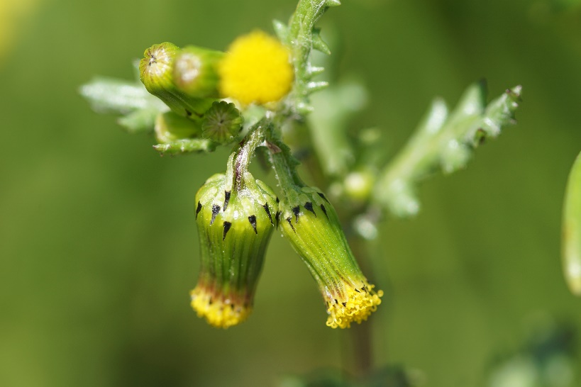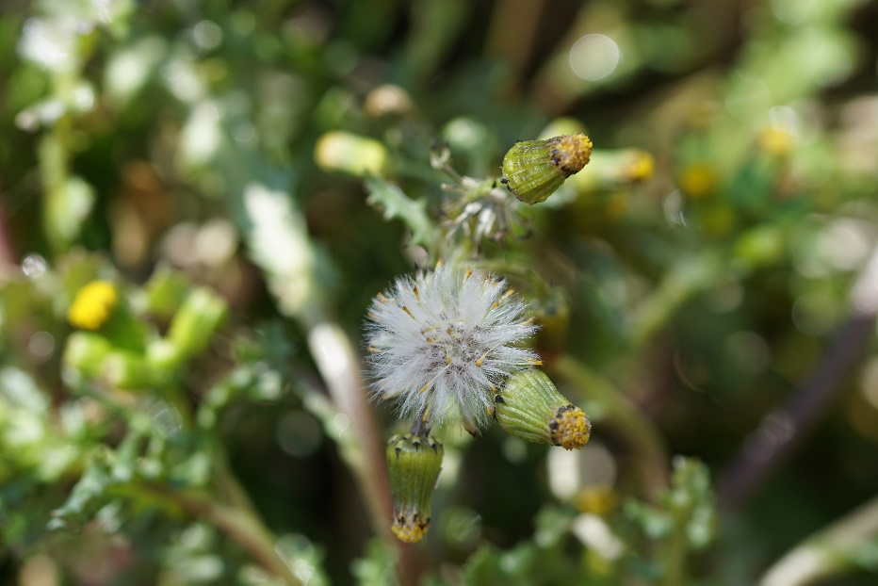

Merkmale: Dieser Therophyt (Hemikryptophyt) erreicht eine Höhe von 10-30(50) cm.
Die Pflanze ist kahl oder spinnwebig behaart und hat einen unregelmäßig verzweigten Stängel.
Die Grund- und Stängelblätter sind kurz gestielt und buchtig-fiederteilig, mit rechtwinklig abstehenden Abschnitten.
Der unregelmäßig-rispige Blütenstand besteht aus Körben mit gelben Röhrenblüten, die von einer zylindrischen Hülle umgeben sind. Die 8-10 sehr kurzen äußeren Hüllblätter haben eine schwarze Spitze.
Die Früchte haben einen weißen Pappus.
Ökologie: Senecio vulgaris ist eine kosmopolitische Art und ein Stickstoffzeiger, der auf Äckern, in Weingärten, auf Brachen und an Ruderalstellen, vorkommt.
Blütezeit: (Januar) Februar bis Oktober (Dezember)
Höhenstufe: collin bis montan
Rote Liste Nordtirol¹: LC
Rote Liste Osttirol¹: LC
Rote Liste Österreich²: LC
L | T | K | F | R | N | S
8 | 5 | i | 5 | 6 | 8 | 1

Zeigerwerte:

